

METODICKÝ LIST PRO ZŠ
Pro zpracování vzdělávacích materiálů (VM)v rámci projektu EU peníze školám
Operační program Vzdělávání pro konkurenceschopnost

Projekt: Moderní výuka

Registrační číslo: CZ.1.07/1.4.00/21.3192

Číslo UM: VY_22_INOVACE_1.2.15

Jméno autora: Alena Nováková

Datum, období kdy byl vytvořen: 20. 1. 2013

Název práce: Travel of London

Předmět, pro který je VM určen: Anglický jazyk

Ročník, pro který je VM určen: Druhý

Časová dotace: 20 minut

Vzdělávací oblast, tematický okruh, téma: Procvičování slovní zásoby „čísla“, seznámení s typickými památkami Londýna

Metodický list, anotace- výstižný popis způsobu použití VM ve výuce:
Pracovní list je na procvičení slovní zásoby „čísla“ a seznámení s typickými památkami Londýna zábavnou formou. Žáci se stanou turisty, kteří se dvoupatrovým autobusem vydají na výlet Londýnem. Autobus jede po trase podle čísel (cestu autobusu žáci vyznačují barevnou pastelkou), názvy budov zjistí z popisu trasy.

Pomůcky: pracovní list, psací pomůcky, pastelky

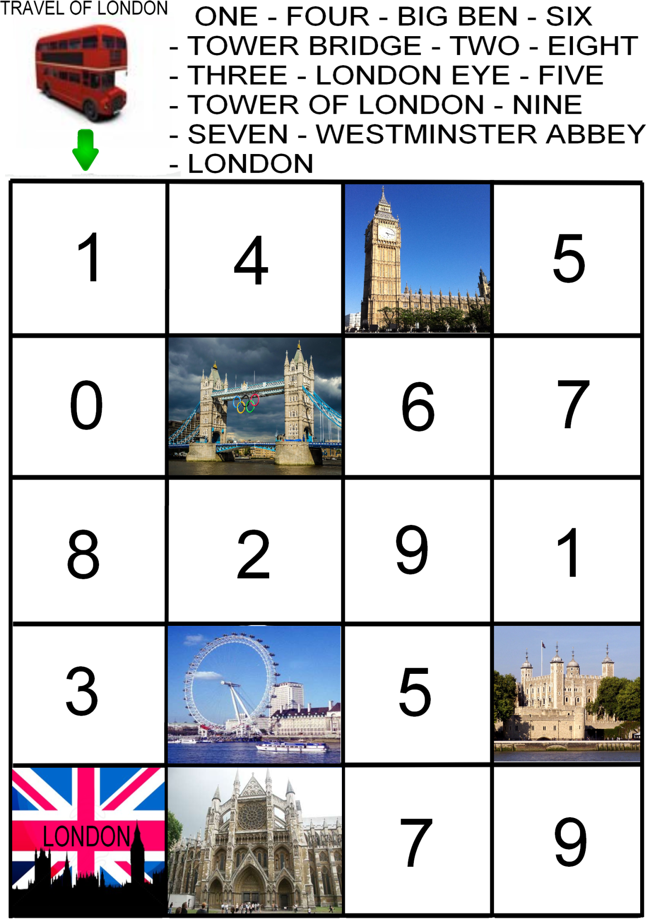
- Vypracovala: Alena Nováková
- Zdroj obrazového materiálu: [2013-20-1] www.docstoc.com, www.pixmac.cz, www.es.123rt.com
- Materiály jsou určeny pro bezplatné používání pro potřeby výuky vzdělávání na
všech typech škol a školských zařízení. Jakékoliv další použití podléhá
autorskému zákonu.

